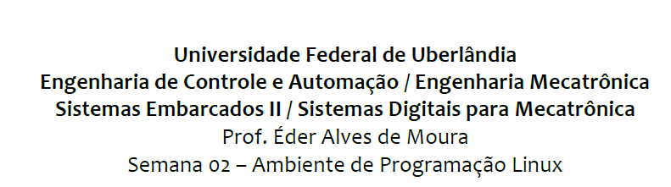

1. Quando usamos o comando gcc no Linux, estamos fazendo uma compilação.

As 4 etapas de compilação de um código no Linux são:

-O estágio de pré-tratamento: Definição das bibliotecas e das instruções de pré-processamento.

-A compilação: Consiste em converter ele em instruções de montagem.

-A montagem: Conversão das instruções de montagem em instruções de máquina.

-A ligação: A biblioteca de links pode ser dividida entre links estáticos (as informações estão dentro do programa executável) ou dinâmicos (o programa usa a biblioteca cada vez que for preciso)

2.

Lista dos comandos usado :

mkdir semana2

cd semana2

touch teste.c

vim teste.c

#include <stdio.h>

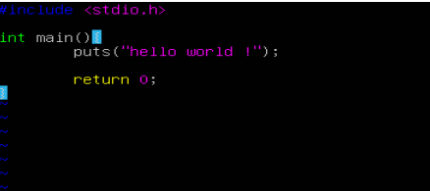

:wq





3.

a) -static

Essa opção permite evitar confusão de ligação no uso das bibliotecas dinâmicas quando ter bibliotecas dinâmicas e estáticas no sistema.

b) -g

Opção para debugar as informações no sistema operacional no formato stabs, COFF, XCOFF ou DWARF e otimizar o código compilado.

c) -pedantic

Gera os mensagens de warning das linguagens ISO C e ISO C++. Rejeita extensões proibidas e programas que não usam essas linguagens.

d) -Wall

A opção -Wall permite a aparição de mensagens de erros durante a compilação

e) -Os

Opção para otimizar o tamanho do arquivo compilado usando várias funções de otimização:

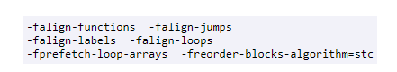

f) -O3

Outra opção para otimizar o tamanho do arquivo, mas de maneira ainda mais eficiente com mais funções:

